Kidetietokanta – Suunnitteludokumentti

Johdanto

järjestelmän tarkoitus

Tämän järjestelmän tarkoitus on mahdollistaa tutkijoille helppo pääsy jääkiteistä kerättyyn tietoon. Lisäksi se mahdollistaa <add author> automaatisen kideluokittimen helppon testauksen. <hyödyllistä koska>

Toimintaymäristö
Tieto on tallennettu posgresSQL tietokantaan ja siihen pääsee käsiksi html sivujen kautta toimivalla php ohjelmalla. Järjestelmä on tällä hetkellä asennettu laitoksen Users palvelimelle.

rajaukset
Toteutusympäristö

Yleiskuva Järjestelmästä
Sidosryhmäkaavio

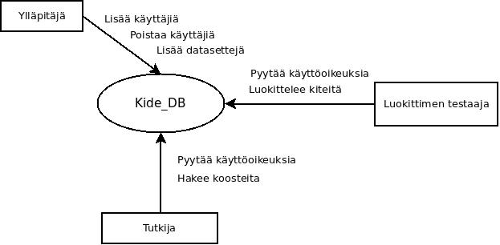

käyttäjäryhmien esittely
Tutkijat haluavat saada pääsyn järjestelmään ja koota datasta yksilöityjä koosteita jotka ovat relevantteja heidän tutkimuksensa kannalta.

Luokittimen testaaja haluaa varmistua siitä, että automaattinen luokitin on luokitellut kiteet järjestelmässä oikein. Hän haluaa manuaalisesti luokitella jonkin määrän kiteitä ja sen jälkeen verrata näitä järjestelmässä oleviin luokituksiin.

Ylläpitäjä haluaa hallita järjestelmän käyttäjiä ja lisätä sekä poistaa dataa järjestelmästä.

Käyttötapaukset

Esittele käyttötapaukset

Pyydä käyttöoikeuksia
Luokittele kide
Hae kooste

lisää dataa
lisää käyttäjä
poista käyttäjä

Järjestelmän tietosisältö

ER kaavio
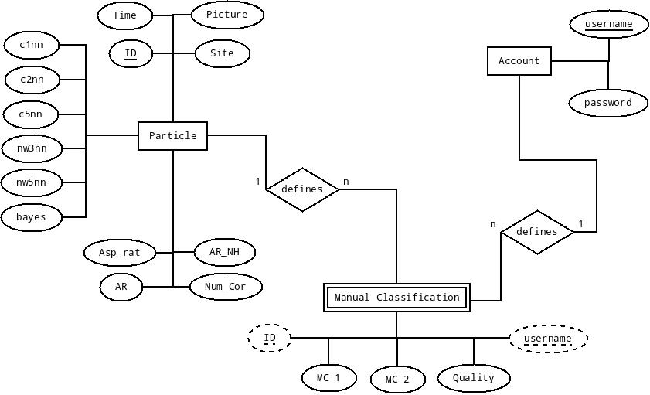

Attribuuttien kuvaukset

Kiteen attribuutit

Attribuutti | Arvojoukko | Kuvaus
id | varchar(50) | Primary key: Kiteen tunnistukseen käytettävä, kuvan aikaleimasta generoitu tunniste joka toimii myös taulun avaimena.
Time | timestamp | Kertoo mittauksen tekoajan.
c1nn | nn | Luokiteltu yhden lähimmän naapurin mukaan
c3nn | nn | Luokiteltu kolmen lähimmän naapurin mukaan.
c5nn | nn | Luokiteltu viiden lähimmän naapurin mukaan.
nw3nn | nwn | Painottamaton luokitus kolmen lähimmän naapurin mukaan.
nw5nn | nwnn | Painottamaton luokitus viiden lähimmän napurin mukaan.
bayes | bayesian | Bayesiläisen algoritmin luokitus.
dmax | real | Kiteen maksimi halkaisija.
ar | real | Kiteen pinta-ala verrattuna ympyrään jolla on sama maksimi halkaisija.
ar_noholes | real (0 < x < 1) | Sama kuin yllä, mutta mahdolliset reiät on täytetty.
asprat | real (0 < x) | Maksimi pituus jaettuna maksimi leveydellä.
n_corners | int | Kulmien määrä kiteessä
site | site | Kertoo miltä mittauspisteeltä kide on peräisin.

Arvojoukot ovat määritelty seuraavasti:

nn (Enum(8)):
”B” = Bullet
”P” = Plate
”C”= Column
”I”= Irregular
“PA”= Plate Aggregate
”CA”= Column Aggregate
“R”= Rosette
”RA”= Rosette Aggregate

nwnn (Enum(9)):
sama kuin yllä ja lisäksi
“ucl”= unclassified

bayesian (Enum (9)):
Sama kuin nn ja lisäksi
”NaN” = Not a Number

site (Enum(6)):
”AAF” = ARM Aerial Facility
”AMF” = ARM Mobile Facility
”NSA” = North Slope of Alaska
”SGP” = Southern Great Plains
”TWP” = Tropical Western Pacific
”other” = Some other site.

Users taulun attribuutit
Attribuutti | Arvojoukko | Kuvaus
username | varchar(30) | Kyttäjänimi, Primary key.
password | varchar(30) | Salasana.

Manuaalisen luokituksen attribuutit
Attribuutti | Arvojoukko | Kuvaus
kide_id | Varchar(50) | Viittaa attribuuttiin id kide taulussa. Avain.
classified_by | varchar(30) | Viittaa users taulun attribuuttiin username. Avain.
class1 | nn | Käyttäjän ensisijainen luokitus kiteelle.
class2 | nn | Käyttäjän toissijainen luokitus kiteelle.
quality | boolean | Käyttäjän arvio onko kide hyvälaatuinen.

Käyttöliittymän hahmotelma
Usage flow chart

Relaatiotietokantakaavio

